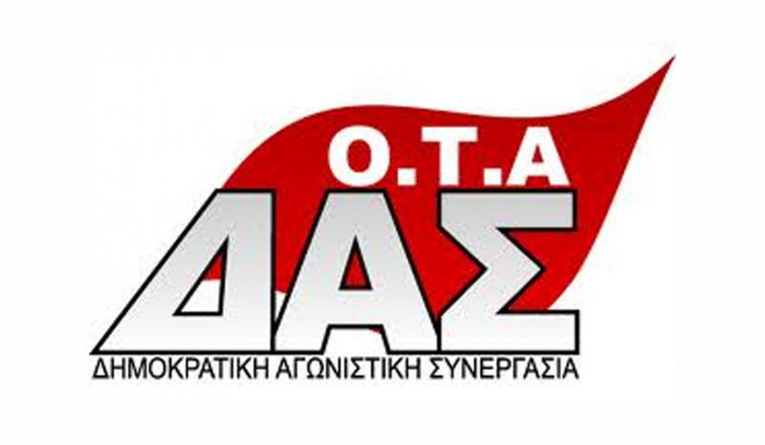
Δελτίο Τύπου
Η Κυβέρνηση στρώνει τον δρόμο για κύμα Απληρωσιάς και Απολύσεων για τους συμβασιούχους στους Δήμους.
Σήμερα Τρίτη 20 Δεκεμβρίου πραγματοποιήθηκε συνάντηση με την Υπουργό Διοιηκητικής Ανασυγκρότησης Όλγα Γεροβασίλη, για τα σοβαρά ζητήματα που έχουν πρoκύψει με τις παρατάσεις των συμβασιούχων και τους προσωρινούς πίνακες του ΑΣΕΠ. Μετά την σημερινή συνάντηση γίνεται ξεκάθαρο ότι θα ενταθεί το κύμα απληρωσιάς και απολύσεων συμβασιούχων στους Δήμους το επόμενο διάστημα, αφού η κυβέρνηση κρύβεται πίσω από νομικίστικά ζητήματα και δεν δίνει λύσεις.
Παραπέμπει για το νέο έτος τα σοβαρά αυτά θέματα, αφήνοντας στην ουσία εργαζόμενους απλήρωτους στις γιορτές και άλλους με την αβεβαιότητα για το νέο έτος. Οι απολύσεις φαίνεται ότι είναι δεδομένες για την κυβέρνηση ΣΥΡΙΖΑ ΑΝΕΛ αφού έκανε καθαρό η υπουργός ότι δεν έχουν βρει νομική λύσει για να παραμείνουν στην δουλειά τους οι συμβασιούχοι που ξεπερνάμε τους 24μήνες στην δουλειά. Έδειξε τον δρόμο της εξόδου γι΄ αυτούς τους εργαζόμενους. Αλλά και για τους απλήρωτους δεν έχουν βρει νομικό τρόπο να πληρωθούν, όμως όπως χαρακτηριστικά είπε ότι «αν βρουν τρόπο τότε θα δώσουν λύση». Στο ίδιο μήκος κύματος ήταν και για τους λίγους εργαζόμενους που είναι εδώ και 7 χρόνια στην δουλειά τους από τους προσωρινούς πίνακες του ΑΣΕΠ. Επικαλούνται ότι οι «προσπάθειες» της κυβέρνησης προσκρούουν σε νομοθετικά προβλήματα που δεν μπορούν να ξεπεραστούν. Πραγματικά η υποκρισία περίσσευε στην σημερινή συνάντηση αφού από την μία συμπάσχουν και κατανοούν τους εργαζόμενους αλλά από την άλλη είναι το άρθρο 103 (παρ. 2 και παρ. 7) του συντάγματος που τους δένει τα χέρια, αλλά και οι 24 μήνες. Από την μία διαβεβαίωνε ότι θα πιέσει τους Δημάρχους για να προχωρήσουν στην παράταση των συμβάσεων και από την άλλη έλεγε ότι δεν γίνεται να συνεχίσουν να δουλεύουν οι εργαζόμενοι που έχουν παρατάσεις και έχουν ξεπεράσει τους 24 μήνες δηλαδή ο κυρίως όγκος των συμβασιούχων.
Ξεκάθαρος ο φόβος τους μη και ξεπεράσουν τους 24μήνες και αποκτήσουν δικαιώματα για μονιμοποίηση. Να θυμίσουμε ότι το άρθρο 103 του Συντάγματος τροποποιήθηκε από το ΠΑΣΟΚ, ΝΔ και τον τότε Συνασπισμό (σημερινό ΣΥΡΙΖΑ) που έβαλε οριστική ταφόπλακα στην μονιμοποίηση των συμβασιούχων. Έχουν τεράστιες ευθύνες για την αρνητική εξέλιξη που οδηγούνται τα πράγματα όλοι αυτοί που έβαλαν το χεράκι τους τότε.
Η πρόταση μας ήταν καθαρή να αφήσουν τα νομικίστικά κόλπα, μέχρι να νομοθετήσουν να δώσουν πολιτική λύση στα ζητήματα αυτά η Κυβέρνηση, να παραμείνουν και να πληρώνονται όλοι οι εργαζόμενοι στις δουλειές τους να μην φύγει κανείς.
Το σύνθημα μας για μόνιμη και σταθερή δουλειά είναι αυτή την στιγμή πιο επίκαιρο από ποτέ για τους εργαζόμενους.
Να μην περάσει η κοροϊδία της Κυβέρνησης στην συνείδηση των εργαζομένων να μην κυριαρχήσει η απογοήτευση. Τώρα να πάρουμε την υπόθεση στα χέρια μας, τίποτα μέχρι τώρα δεν χαριστικέ με αγώνα κερδίσαμε ότι έχουμε κατακτήσει μέχρι τώρα.

ΔΑΣ- ΟΤΑ 20/12/2016

